Fiche …… | Connaissances de géométrie | Sol20
Section d’un cylindre
Entraînement 1 Coche les bonnes réponses
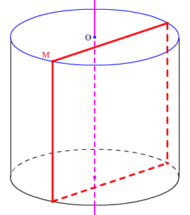 | 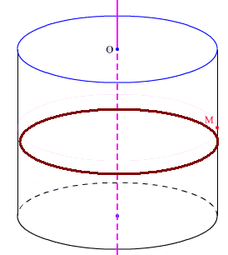 | 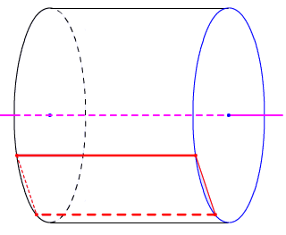 | 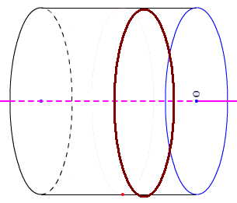
Le plan de coupe est un plan parallèle à :  - Une base  - L’axe de révolution | Le plan de coupe est un plan parallèle à :  - Une base  - L’axe de révolution | Le plan de coupe est un plan parallèle à :  - Une base  - L’axe de révolution | Le plan de coupe est un plan parallèle à :  - Une base  - L’axe de révolution
La section cylindre par ce plan est  - Un carré  - Un parallélogramme  - Un rectangle  - Un cercle | La section cylindre par ce plan est  - Un carré  - Un parallélogramme  - Un rectangle  - Un cercle | La section cylindre par ce plan est  - Un carré  - Un parallélogramme  - Un rectangle  - Un cercle | La section cylindre par ce plan est  - Un carré  - Un parallélogramme  - Un rectangle  - Un cercle

section d’un cylindre

Entraînement 2
La section d'un cylindre par un plan parallèle à une base est un cercle de dimensions constantes
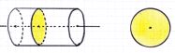
La section d'un cylindre par un plan parallèle à l’axe de révolution est un rectangle de dimensions qui varient en fonction de la position du plan.
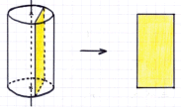
- Construis sur le cylindre la section par un plan parallèle à l’axe de révolution qui passe par les points A et B du cylindre.

- Construis sur le cylindre la section par un plan parallèle à une base du cylindre et qui passe par le point M.

Entraînement 3 Complète les pointillés :
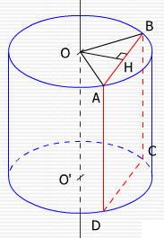 | - L’axe de révolution du cylindre est la droite ……………  - La section du cylindre par un plan parallèle à …………………………………………………………………… est le rectangle ABCD.  - Dans le cercle de centre O passant par les points A et B, les segments [OA] et [OB] sont des ……………………… de ce cercle.  - Le triangle OAB est un triangle …………………………  - Dans le triangle OAB, (OH) est une …………………………… issue du sommet ………….

